Penter Pflasterklinker

wienerberger

Eigenschaften

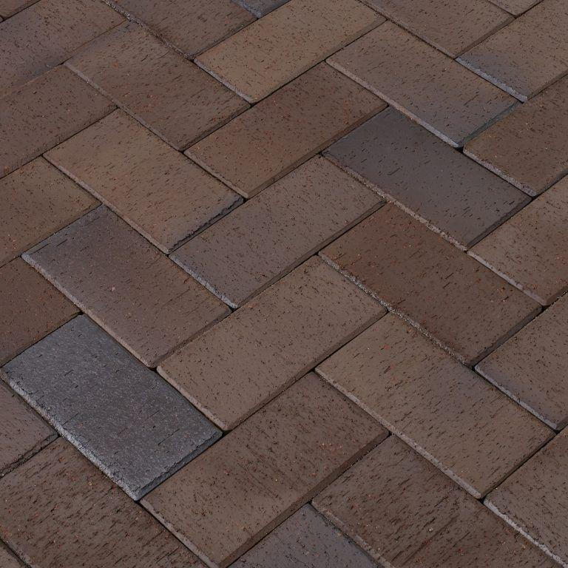

Ausführung Pflaster

Kleinpflaster

Farbton

anthrazit, blau, braun, gelb, grau, rot

Oberfläche

glatt, rau

Werkstoff

Klinker

Breite (mm)

100,00 - 118,00

Höhe (mm)

45,00 - 80,00

Länge (mm)

200,00 - 240,00